**Στοιχεία Πιθανοτήτων Γ Λυκείου 1.3 – Ασκήσεις**

**C:\Users\Alexia\AppData\Local\Temp\geogebra.emf1.** Έστω ο δειγματικός χώρος Ω={1, 2, 3, 4, 5, 6, 7, 8, 9, 10, 11, 12, 13, 14, 15, 16} και τα ενδεχόμενα:

Α: «πολλαπλάσια του 3» και

Β «πολλαπλάσια του 5»

α) Βάλτε τα αποτελέσματα στο διάγραμμα

β) Γράψτε τα στοιχεία των παρακάτω συνόλων και υπολογίστε τις πιθανότητές τους.

1. Α
2. Β
3. A∩Β
4. Α-Β
5. Β-Α
6. ΑυΒ

**2.** Για το παρακάτω διάγραμμα Venn, γράψτε τα στοιχεία και τις πιθανότητες του κάθε συνόλου.

1. D
2. C’
3. CυD
4. (D∩C)’
5. (C-D)’
6. (CυD)’υ(C∩D)

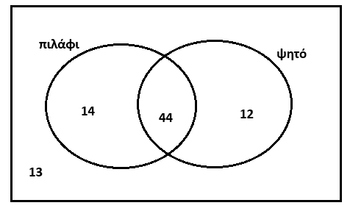**3.** Σε ένα γάμο, οι καλεσμένοι έφαγαν ψητό ή πιλάφι ή και τα δύο σύμφωνα με το παρακάτω διάγραμμα. Αν Α: «έφαγα ψητό» και Β: «έφαγα πιλάφι» γράψτε με τη γλώσσα των συνόλων και υπολογίστε τις πιθανότητες για τα παρακάτω ενδεχόμενα.

1. «έφαγε πιλάφι»
2. «έφαγε και ψητό και πιλάφι»
3. «έφαγε μόνο πιλάφι»
4. «δεν έφαγε τίποτα».

**4.** Στο σχολείο προσφέρονται δύο όμιλοι, ο όμιλος ξιφασκίας και ο όμιλος καλλιτεχνικού πατινάζ. Από τα 100 παιδιά του σχολείου, 18 παρακολουθούν τον όμιλο ξιφασκίας, 10 παρακολουθούν και τους δύο ομίλους και 56 δεν παρακολουθούν κανένα όμιλο.

α) φτιάξτε ένα διάγραμμα Venn   
με τις παραπάνω πληροφορίες.

β) Γράψτε στη γλώσσα των συνόλων τα παρακάτω ενδεχόμενα και υπολογίστε τις πιθανότητές τους.

* 1. να παρακολουθεί μόνο καλλιτεχνικό πατινάζ
  2. να παρακολουθεί ακριβώς έναν όμιλο

**5.** Σε μια εταιρία δουλεύουν 110 άτομα. Στους 90 αρέσει το τσάι. Στους 41 ο καφές. Στους 25 αρέσει και το τσάι και ο καφές. Σε πόσους δεν αρέσει ούτε το τσάι, ούτε ο καφές; Φτιάξτε ένα διάγραμμα Venn με τα δεδομένα.



6. Διαλέγω ένα στοιχείο από το διπλανό διάγραμμα Venn

Υπολογίστε τις πιθανότητες:

1. P(ΑυΒ’)
2. P(A’υB’)

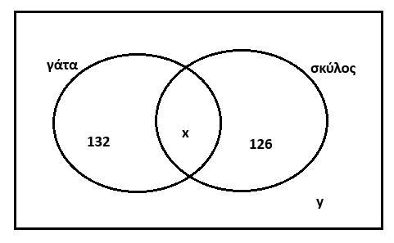**7.** Ρωτήσαμε 300 ανθρώπους αν προτιμούν γάτες ή σκύλους. Τα αποτελέσματα παρουσιάζονται στο διάγραμμα Venn. Συνολικά, 282 μας είπαν ότι προτιμούν γάτα ή σκύλο ή και τα 2. Έστω τα ενδεχόμενα  
Α: «προτιμά σκύλο» και Β: «προτιμά γάτα».

α) Βρείτε τα x και y.

β) Γράψτε τα παρακάτω σαν σύνολα και υπολογίστε τις πιθανότητες ένα τυχαίο άτομο να ανήκει σε αυτά τα σύνολα:

1. «προτιμά γάτα»
2. «προτιμά σκύλο»
3. «προτιμά γάτα ή σκύλο ή και τα δύο»
4. «προτιμά και τα δύο»
5. «δεν του αρέσουν ούτε οι γάτες ούτε οι σκύλοι.
6. «προτιμά μόνο γάτες»